TALLER: CIERRE DE GIT
Integrar una rama y resolver un conflicto
Nombre(s): Jacobo Lopez Patiño Grupo: 1
URL del repositorio: https://github.com/jacolopezp6/ProgramacionBackend
Objetivo: integrar mejora-readme en main, resolver un conflicto sencillo y publicar el resultado.

1. Revisar antes de integrar
- git switch main
- git status
- git log --oneline --decorate --graph --all
- git diff main..mejora-readme
¿Qué diferencia observaste? Muestra que la rama mejora-readme incluye las nuevas líneas de documentación agregadas al archivo README.md que aún no existen en main
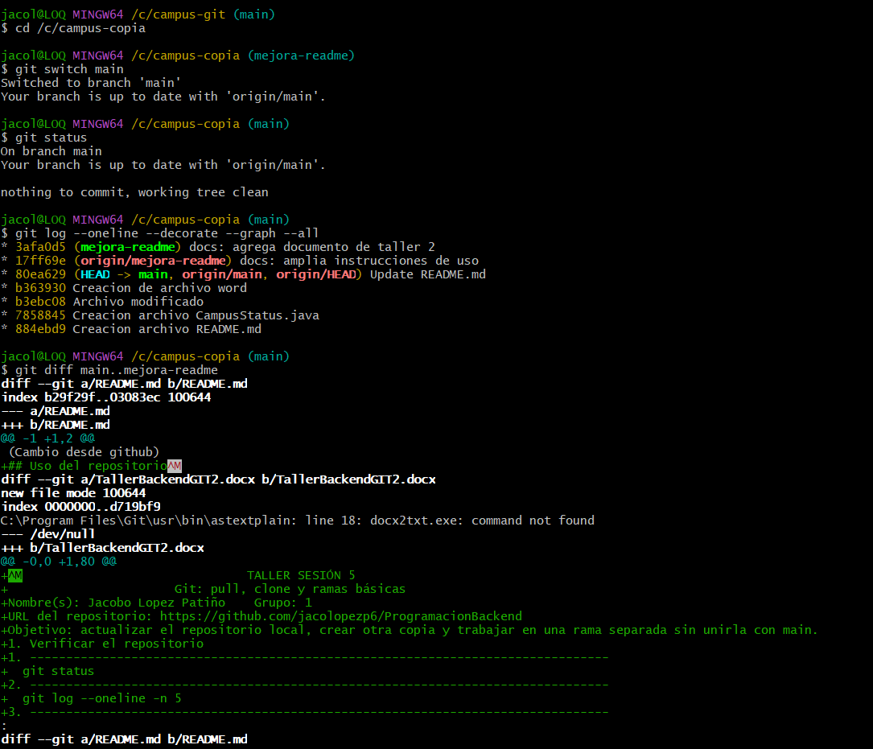
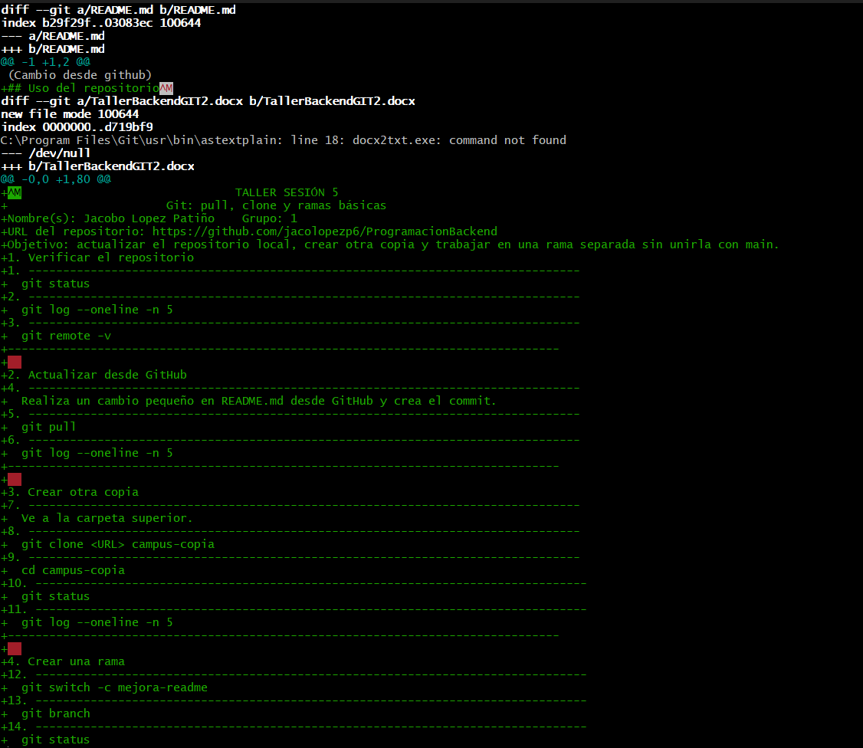

2. Integrar mejora-readme
- git merge mejora-readme
- git status
- git log --oneline --decorate --graph --all
- git push origin main
¿Main contiene la mejora? ☐ Sí ☐ No
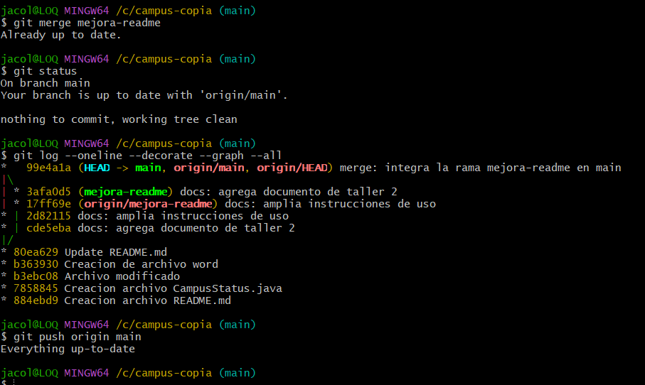

3. Crear un conflicto controlado
- git switch -c titulo-readme
- Cambia la primera línea de README.md.
- git add README.md
- git commit -m "docs: cambia título del README"
- git switch main
- Cambia la misma línea de README.md de otra forma.
- git add README.md
- git commit -m "docs: ajusta título principal"
- git merge titulo-readme
¿Apareció el conflicto? ☐ Sí ☐ No
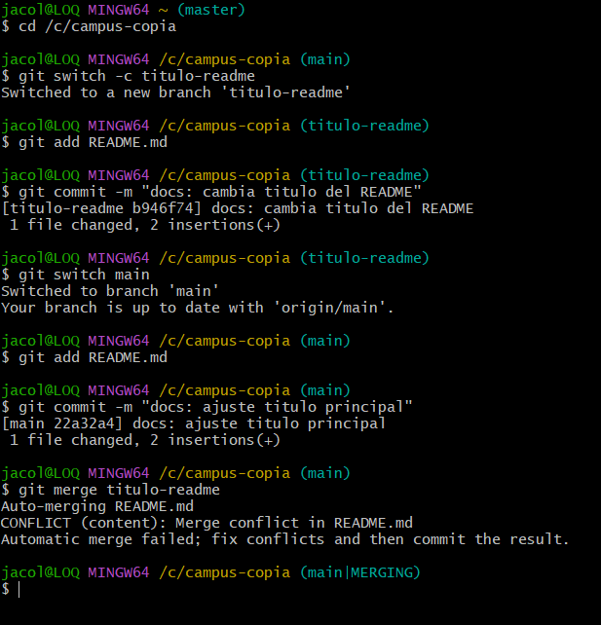

4. Resolver y publicar
- Abre README.md y decide el texto final.
- Elimina los marcadores del conflicto.
- git add README.md
- git commit -m "merge: resuelve título del README"
- git status
- git push origin main
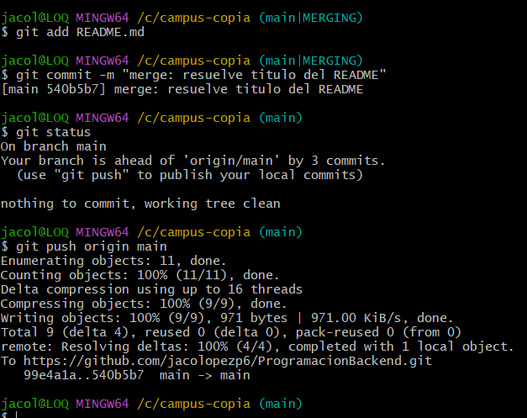

Evidencias breves
Último commit de main: merge: resuelve titulo del readme
Texto final del título: # Proyecto Backend - Guía Completa
Estado final de git status: git status: On branch main / nothing to commit, working tree clean
Enlace del repositorio actualizado: https://github.com/jacolopezp6/ProgramacionBackend

Responde en una frase
¿Qué hace git diff?
Muestra las diferencias exactas de código o texto entre archivos, commits o ramas
¿Qué hace git merge?
Integra los cambios de una rama secundaria dentro de la rama actual
¿Qué representa HEAD en un conflicto?
Representa la versión del código que se encuentra actualmente en la rama donde estaba antes de intentar hacer la fusión
¿Qué indica git add después de resolver?
Le indica a Git que el conflicto en ese archivo ya fue resuelto manualmente y que está listo para el commit de fusión
¿Merge publica automáticamente en GitHub?
No, merge solo realiza la integración localmente, se requiere ejecutar git push para enviar los cambios al servidor remoto de GitHub

Antes de entregar
☐ Integré mejora-readme en main.
☐ Resolví el conflicto.
☐ No quedaron marcadores en README.md.
☐ git status está limpio.
☐ Publiqué main en GitHub.

